Министерство науки и высшего образования Российской Федерации

федеральное государственное бюджетное образовательное учреждение высшего образования

«Российский экономический университет имени Г.В. Плеханова»

Московский приборостроительный техникум

Практическая работа №1

Дисциплина: «Операционные системы и среды»

Тема: «Основы по работе с терминалом в ОС GNU Linux»

Специальность: 09.02.07 Информационные системы и программирование

|  |  |
| --- | --- |
| Преподаватель | Студент группы Т50-11-23 |
| Мысев Д.В. | Шаймарданов Р.Ф |
| «___» ________ 2023 год | «05» февраля 2024 год |
|  | |

Москва 2023

Цель работы: Познакомиться на практике с процессом работы с терминалом в операционной системе GNU Linux.

Ход работы:

PTS:

1. Создать иерархию директорий одной утилитой: [номер вашей группы] / OSiS / [ваше ФИО];



2. В папке [ваше ФИО] создать подпапки Lessons, Attestation, Archive и Complete;



3. В папке Lessons создать 3 каталога, имя которых соответствует наименованию предметов History, OBJ, OPBD.



4. В каждом каталоге создать 2 директории: AssignedHomework и DoneHomework.

5. Использовать 3 различных способа, чтобы создать в каждой папке AssignedHomework текстовый файл, который будет содержать домашнее задание из более, чем 10 строк;

6. С помощью оператора PIPE вывести информацию из файлов в терминал;

-------------------------------------------------------------------------------------------------

7. С помощью абсолютного пути и символа объединения команд, переместить все файлы со списком домашнего задания в папку Archive;

TTY:

8. С помощью абсолютного пути в директории Attestation создать файлы со следующим именем: «[Название предмета] – [Оценка]», добавить краткое описание того, чему посвящен предмет;



9. Сменить командной оболочку на любую другую;

-------------------------------------------------------------------------------------------------

10.С помощью абсолютного пути и джокерных символов скопировать все файлы из Attestation в папку Archive;

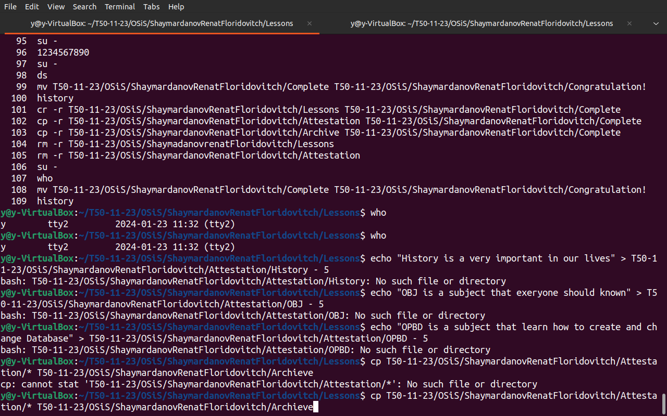  
11.Вывести все созданные файлы и директории в терминал, а затем в отдельный файл;

-------------------------------------------------------------------------------------------------

12.Скопировать папки Lessons, Attestation, Archive в директорию Complete, после удалить оригиналы, оставить только папку Complete с копиями;

13. Открыть новый TTY и включить режим выполнения команд от лица rootпользователя;

14. Продемонстрировать все терминальные сессии, запущенные в системе

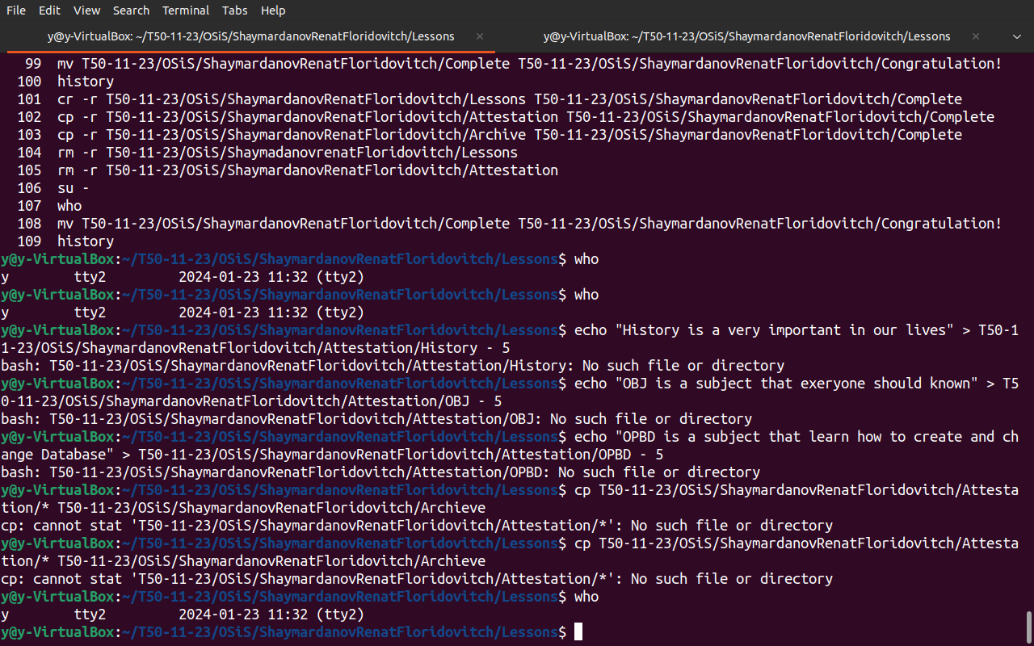



15. Переименовать папку Complete в «Congratulation!»

16. Вывести историю использованных команды с помощью истории;

17.Очистить консоль.

Вывод: В процессе выполнения работы были успешны получены навыки работы с терминалом в GNU Linux, применены основные команды по работе в ОС.